Consultas ejemplo
Subconsulta para mostrar las solicitudes que han elegido actividades donde la e_min es mayor a 20
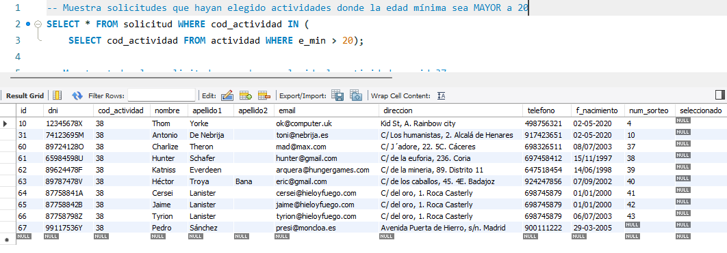

Subconsulta para mostrar las solicitudes que han elegido la actividad con id 37
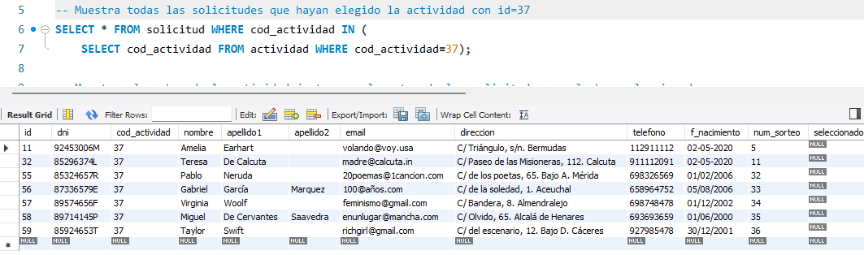

Join para mostrar el nombre de la actividad y las solicitudes recibidas por esa actividad
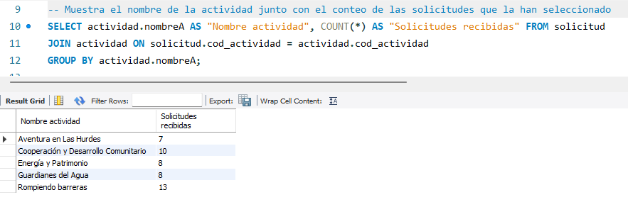

Vista para mostrar la actividad y concatenando, mostrar los rangos de edades y fechas de cada una.
